|  |
| --- |
| МИНОБРНАУКИ РОССИИ |
| Федеральное государственное бюджетное образовательное учреждение высшего образования **«МИРЭА − Российский технологический университет»**  **РТУ МИРЭА** |

**Институт информационных технологий (ИИТ)**

**Кафедра практической и прикладной информатики (ППИ)**

**ОТЧЕТ ПО ПРАКТИЧЕСКОЙ РАБОТЕ**

по дисциплине «Моделирование бизнес-процессов»

**Практическое занятие № 1**

**Задание № 1, № 2**

|  |  |  |  |
| --- | --- | --- | --- |
| Студент группы ИНБО-01-17 | *ИКБО-25-22, Иванников А.С.* | (подпись) | |
| Преподаватель | *Зубков М.В.* | (подпись) | |
| Отчет представлен | «___»________2024г. | |  | |

Москва 2024 г.

**Цель занятия:** построение функциональной диаграммы процесса и ознакомление с фуекциональными возможностями программного обеспечения.

**Постановка задачи:** построить концептуальную модель и сделать декомпозицию клнцептуальной модели на основе текстового описания процесса.

**Результат работы:** построенные и сохраненные в файле текстового формата структурно-функциональные диаграммы бизнес-процессов, представленные преподавателю в конце практичсекого занятия.

**Задание 1.**

Модель в нотации IDEF0 по предметной области «Формирование Технического проекта (ТП)».

На рисунке 1 продемонстрирована контекстная диаграмма:

* Основной блок – Формирование Технического проекта (ТП)
* Входной информацией являются:
  + Утвержденное ТЗ
  + Утвержденный эскизный проект (ЭП)
  + Уточняющие данные
* Выходной информацией системы является:
  + Технический проект
* Управляющим потоком системы является:
  + Стандарт
* Механизмами системы являются:
  + Бизнес-аналитик
  + Проектировщик
  + Программист

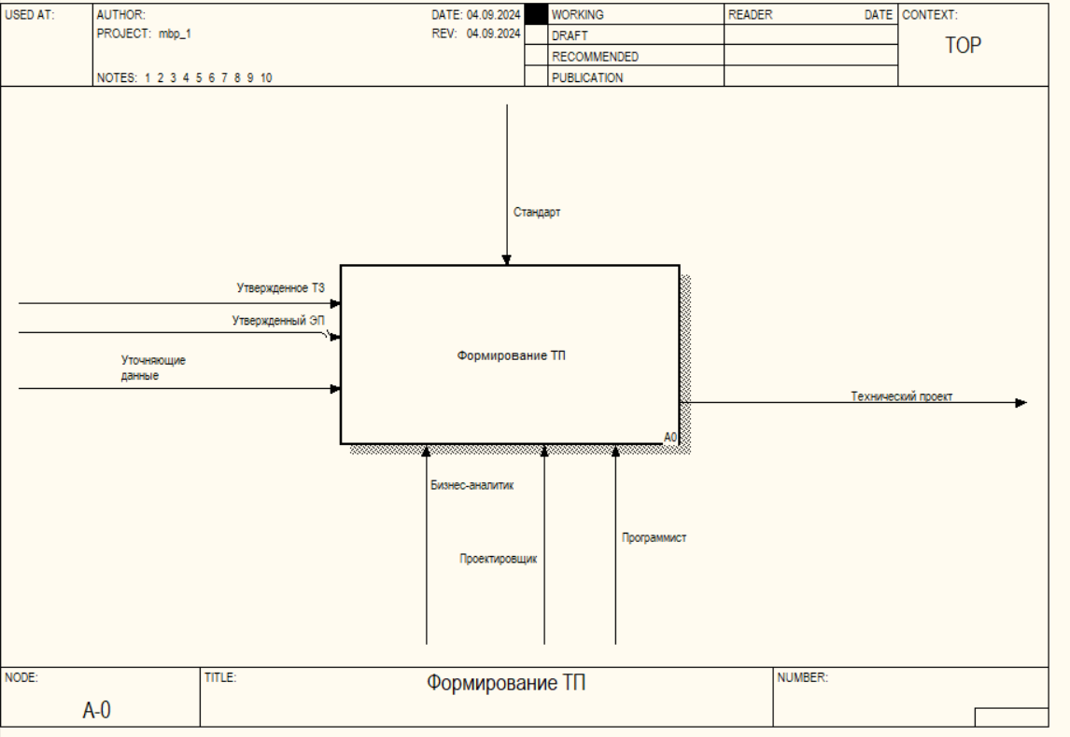

Рисунок 1 – Контекстная диаграмма задания №1

Декомпозиция блока «Формирование Технического проекта (ТП)» на связанные между собой составляющие элементы представлена на рис. 2. В данном случае диаграмма делится на 4 блока:

* + Уточнение структуры и формы представления входных и выходных данных
  + Разработка структуры програмы
  + Определение конфигурации технических средств
  + Подготовка Пояснительной записки к ТП

Рассмотрим внутренние потоки, которые отражают связи между блоками:

1. Из блока «Уточнение структуры и формы представления входных и выходных данных» идет связь по входу в блок «Определение конфигурации технических средств» и в «Подготовка Пояснительной записки к ТП», которая называется «Уточненная структура и форма представления входных и выходных данных».
2. Из блока «Разработка структуры програмы» идет связь по входу в блок «Определение конфигурации технических средств» и в «Подготовка Пояснительной записки к ТП», которая называется «Структура программы».
3. Из блока «Определение конфигурации технических средств» идет связь по входу в блок «Подготовка Пояснительной записки к ТП», которая называется «Конфигурация технических средств».

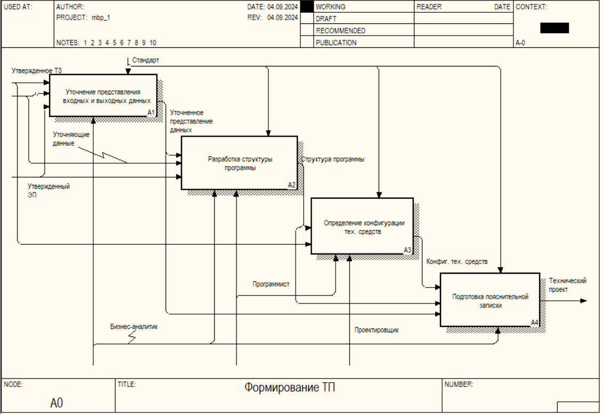

Рисунок 2 – Декомпозиция блока «Формирование Технического проекта (ТП)»

**Задание 2.**

Модель в нотации IDEF0 по предметной области «Изготовление юбки».

На рисунке 3 продемонстрирована контекстная диаграмма:

* Основной блок – Изготовление юбки
* Входной информацией являются:
  + Ткань
  + Фурнитура
* Выходной информацией системы является:
  + Платье
* Управляющими потоками сисетмы являются:
  + Выкройки
  + Правила изготовления швейного изделия
* Механизмами системы являются:
  + Швейная машинка
  + Швеязакройщица
  + Швейновышивательная машинка
  + Раскройное оборудование

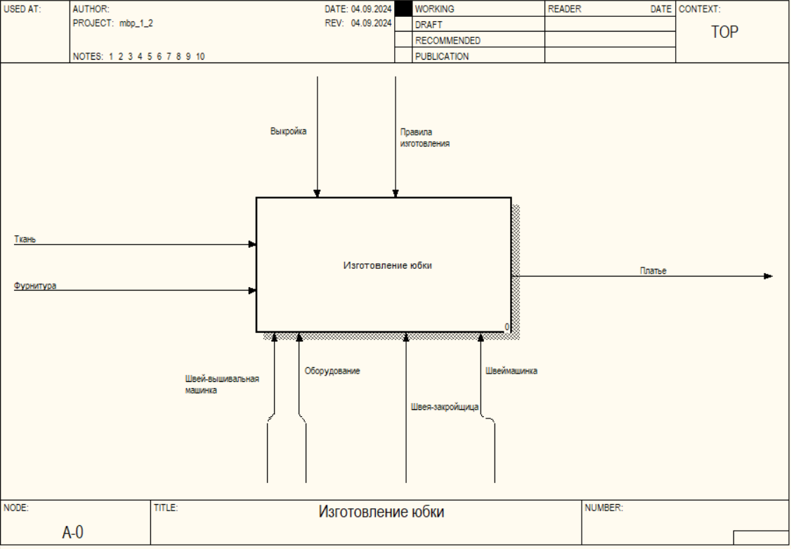

Рисунок 3 – Контекстная диаграмма задания №2

Декомпозиция блока «Изготовление юбки» на связанные между собой составляющие элементы представлена на рис. 4. В данном случае диаграмма делится на 3 блока:

* + Раскрой материала
  + Сшивание деталей
  + Добавление фурнитуры

Рассмотрим внутренние потоки, которые отражают связи между блоками:

1. Из блока «Раскрой материала» идет связь по входу в блок «Сшивание деталей», которая называется «Детали изделия».
2. Из блока «Сшивание деталей» идет связь по входу в блок «Добавление фурнитуры», которая называется «Сшитое изделие без фурнитуры».

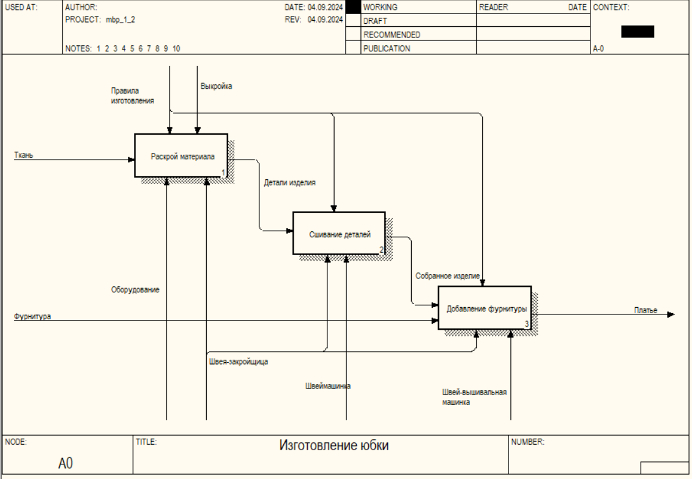

Рисунок 4 – Декомпозиция блока «Изготовление юбки»

**Список использованных источников и литературы:**

1. Петрова И.Р. Методология функционального моделирования IDEF0/ И.Р. Петрова, Р.Х. Фахртдинов, А.А.Сулейманова . – Казань: Казан. ун-т, 2018. – 68 с.
2. Цуканова О. А. Методология и инструментарий моделирования бизнес-процессов: учебное пособие – СПб.: Университет ИТМО, 2015. – 100 с.
3. Бахтизин В.В. Методология функционального проектирования IDEF0: Учеб. пособие по курсу «Технология разработки программного обеспечения» для студ. спец. 40 01 01 “Программное обеспечение информационных технологий дневной формы обучения” В.В.Бахтизин, Л.А.Глухова. – Мн.: БГУИР, 2003. – 24 с.: ил.